**BỘ TÀI CHÍNH**

**TỔNG CỤC HẢI QUAN**

**Cổng thông tin một cửa quốc gia**

**TÀI LIỆU HƯỚNG DẪN SỬ DỤNG**

**QUY TRÌNH ĐĂNG KÝ KIỂM DỊCH ĐỘNG VẬT, SẢN PHẨM ĐỘNG VẬT TRÊN CẠN NHẬP KHẨU**

**Hà Nội, tháng 08/2017**

**MỤC LỤC**

1 GIỚI THIỆU 3

1.1 Mục đích và ý nghĩa của tài liệu 3

1.2 Phạm vi tài liệu và đối tượng sử dụng 3

1.3 Các thuật ngữ và từ viết tắt 3

1.4 Cấu trúc tài liệu 3

2 TỔNG QUAN 4

2.1 Giới thiệu tổng quan 4

2.2 Các nội dung khác 4

3 GIỚI THIỆU CÁC CHỨC NĂNG 5

4 HƯỚNG DẪN SỬ DỤNG CÁC CHỨC NĂNG HỆ THỐNG 6

4.1 Các chức năng Quản lý hồ sơ đăng ký 6

4.1.1 Tìm kiếm hồ sơ 6

4.1.2 Tạo mới, sửa hồ sơ 7

4.1.3 Gửi hồ sơ sang Bộ NN 9

4.1.4 Hủy hồ sơ 9

4.1.5 Xem thông tin Công văn đồng ý, thông tin hồ sơ, lịch sử giao dịch hồ sơ 10

5 PHỤ LỤC 13

N/A 13

# GIỚI THIỆU

## Mục đích và ý nghĩa của tài liệu

Tài liệu này được xây dựng nhằm hướng dẫn Doanh nghiệp khai báo các hồ sơ liên quan đến quy trình xin đăng ký kiểm dịch động vật, sản phẩm động vật trên cạn nhập khẩu; Nhận kết quả xử lý của Bộ Nông nghiệp và PT nông thôn trên Cổng thông tin Một cửa Quốc gia.

## Phạm vi tài liệu và đối tượng sử dụng

* Tài liệu áp dụng các chức năng trên Cổng thông tin Một cửa Quốc gia, bao gồm:
* Khai báo các bản khai được phân quyền khai
* Nhận kết quả xử lý hồ sơ của Bộ Nông nghiệp và PT nông thôn
* Đối tượng sử dụng:
* Doanh nghiệp

## Các thuật ngữ và từ viết tắt

| **Thuật ngữ** | **Định nghĩa** | **Ghi chú** |
| --- | --- | --- |
| BNN&PTNT | Bộ Nông nghiệp và Phát triển nông thôn |  |
| HDSD | Hướng dẫn sử dụng |  |
| NSW | Cổng thông tin Một cửa Quốc gia |  |

## Cấu trúc tài liệu

**Phần 1:** Giới thiệu:

Giới thiệu chương trình, nêu mục tiêu, phạm vi, các thuật ngữ và cấu trúc tài liệu, đối tượng sử dụng tài liệu.

**Phần 2:** Tổng quan:

Ghi nhận các thông tin tổng quát về chương trình hiện hành

**Phần 3:** Giới thiệu các chức năng:

Giới thiệu các chức năng của chương trình.ghi nhận trong tài liệu này

**Phần 4:** Hướng dẫn sử dụng các chức năng hệ thống

Hướng dẫn sử dụng các chức năng hệ thống đã nêu trong phần 3

**Phần 5:** Phụ lục

Các phụ lục sử dụng trong hệ thống

# TỔNG QUAN

## Giới thiệu tổng quan

Hệ thống thông tin phục vụ triển khai cơ chế Hải quan Một cửa Quốc gia được triển khai để đáp ứng yêu cầu kết nối với doanh nghiệp và các Bộ/Ngành có liên quan trong việc cấp phép và các chứng từ thuộc bộ hồ sơ Hải quan để thông quan cho hàng hóa xuất khẩu/nhập khẩu/quá cảnh; phương tiện vận tải xuất cảnh/nhập cảnh/quá cảnh; Cấp phép; Cấp giấy chứng nhận chuyên ngành. Hệ thống đáp ứng các yêu cầu:

* Cung cấp giao diện cho doanh nghiệp có thể khai báo hồ sơ điện tử trên hệ thống Một cửa quốc gia và gửi đến các Bộ chuyên ngành để xử lý;
* Cung cấp chức năng cho phép doanh nghiệp nhận kết quả xử lý từ phía các Bộ ngành chức năng.

## Các nội dung khác

* Hệ thống hỗ trợ tốt nhất trình duyệt FireFox từ phiên bản 4.0 đến 50.0.

# GIỚI THIỆU CÁC CHỨC NĂNG

| **STT** | **Chức năng** | **Mô tả** | **Đối tượng sử dụng** |
| --- | --- | --- | --- |
|  | Tìm kiếm hồ sơ | * Cho phép Doanh nghiệp tìm kiếm hồ sơ với bộ tiêu chí đầu vào cho trước | Doanh nghiệp |
|  | Khai báo Hồ sơ/ Sửa hồ sơ | * Cho phép Doanh nghiệp khai báo các thông tin của hồ sơ:   + - * Khai báo bằng upload file Excel mẫu       * Khai báo trực tiếp | Doanh nghiệp |
|  | Gửi hồ sơ | * Cho phép Doanh nghiệp gửi hồ sơ điện tử đến hệ thống của BNN & PTNT | Doanh nghiệp |
|  | Hủy hồ sơ | * Cho phép Doanh nghiệp Hủy hồ sơ khi BNN&PTNT chưa tiếp nhận hoặc xin hủy hồ sơ khi BNN&PTNT đã tiếp nhận hồ sơ | Doanh nghiệp |
|  | Xem thông tin hồ sơ, lịch sử giao dịch hồ sơ | * Cho phép Doanh nghiệp xem các thông tin của hồ sơ, lịch sử tác động của hồ sơ:   + - * Thêm mới/Sửa/Xóa/Gửi… | Doanh nghiệp |

# HƯỚNG DẪN SỬ DỤNG CÁC CHỨC NĂNG HỆ THỐNG

## Các chức năng Quản lý hồ sơ đăng ký

Chức năng cho phép Doanh nghiệp Tìm kiếm/Thêm mới/Sửa thông tin chung hồ sơ, Hủy hồ sơ, Xem lịch sử giao dịch hồ sơ và Khai báo/Sửa/Xóa các bản khai.

### Tìm kiếm hồ sơ

Chức năng cho phép Doanh nghiệp tìm các kiếm hồ sơ do mình tạo trên NSW

**Bước 1**: Tại màn hình trang chủ, từ menu “BỘ NÔNG NGHIỆP VÀ PHÁT TRIỂN NÔNG THÔN”, chọn “ĐĂNG KÝ KIỂM DỊCH ĐỘNG VẬT, SẢN PHẨM ĐỘNG VẬT TRÊN CẠN NHẬP KHẨU”

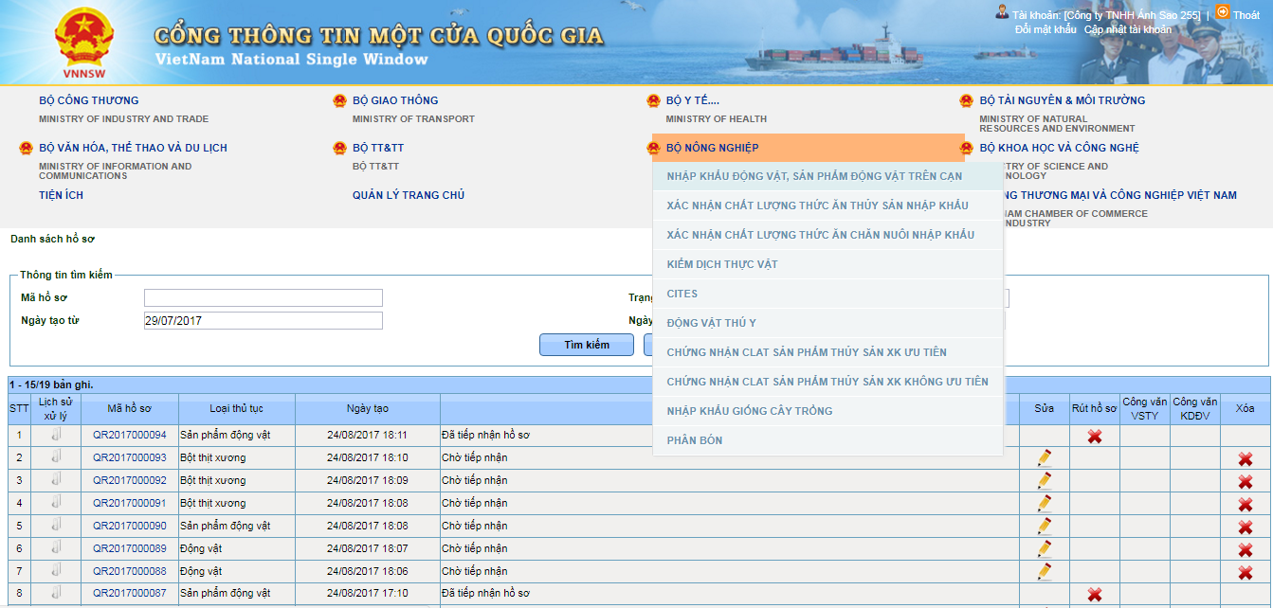

>> Hệ thống hiển thị màn hình danh sách hồ sơ:

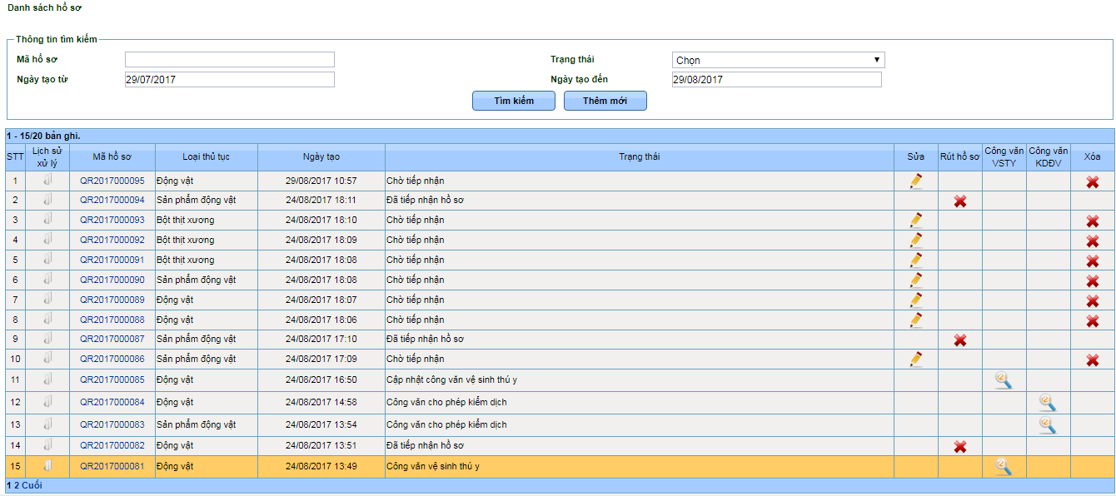

**Bước 2:** Nhập vào 1 trong các tiêu chí tìm kiếm (Mã hồ sơ, Trạng thái hồ sơ, Ngày tạo: Từ ngày, Ngày tạo: Đến ngày >> Nhấn nút “Tìm kiếm” >> Hệ thống hiển thị các bản ghi thỏa mãn điều kiện đầu vào:

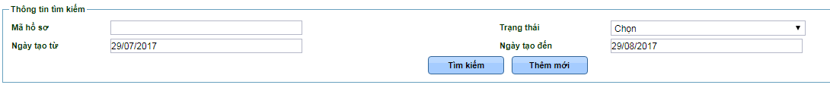



### Tạo mới, sửa hồ sơ

Chức năng cho phép Doanh nghiệp khai báo hồ sơ điện tử, sửa thông tin hồ sơ điện từ

**Bước 1**: Tại màn hình Danh sách hồ sơ >> Nhấn nút thêm mới

* + - * Để import dữ liệu hồ sơ từ file excel, Doanh nghiệp thực hiện tải biểu mẫu từ trên hệ thống về bằng cách nhấn vào Link **Bản khai hồ sơ mẫu**

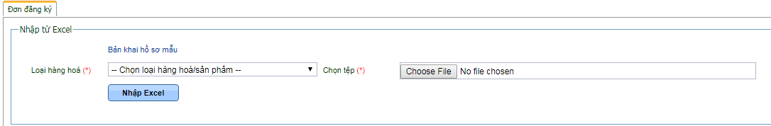

- Tiếp theo Doanh nghiệp nhập các thông tin vào file excel mẫu vừa tải xuống theo từng loại bản khai.

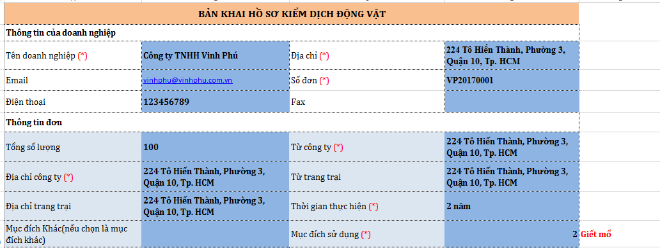

* + - * Tiếp theo doanh nghiệp thực hiện import file excel lên hệ thống bằng cách chọn vào nút Chọn file 🡪 Trỏ đến vị trí file excel 🡪 Nhấn nút Nhập excel

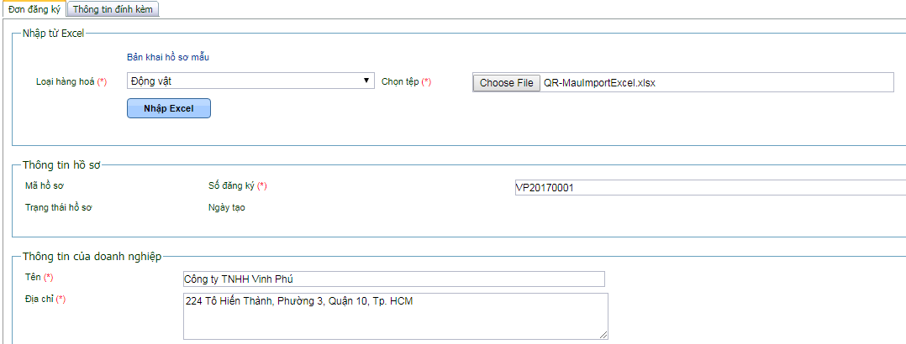

* + - * Để tự nhập bằng tay không dùng file excel, Doanh nghiệp thực hiện nhập toàn bộ các thông tin trên giao diện, các trường đánh dấu * là bắt buộc phải nhập.
      * Sau khi nhập thông tin xong, người dùng chọn Lưu để sang bước tiếp theo: Tải file đính kèm

**Bước 2:** Doanh nghiệp click vào tab Tệp đính kèm để upload file đính kèm lên hệ thống.

* + - * Doanh nghiệp thực hiện chọn Loại file đính kèm; Đường dẫn file đình kèm và nhấn nút Tải lên. Mỗi 1 file đính kèm thì Doanh nghiệp thực hiện lặp lại bước 2 này.

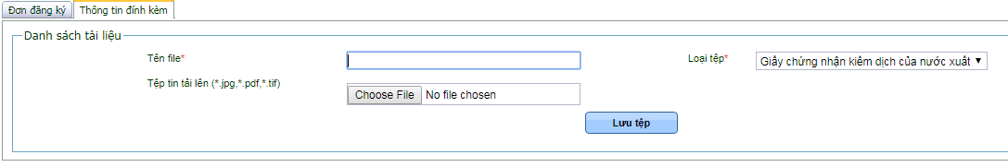

**Bước 3:** Lưu thông tin hồ sơ

* + - * Doanh nghiệp nhấn nút Lưu để lưu thông tin hồ sơ mình vừa nhập. Nếu thành công hệ thống sẽ có thông báo **Lưu thành công.**

**Bước 4:** Để sửa thông tin hồ sơ doanh nghiệp thực hiện:

* + - * Trường hợp hồ sơ đang ở trạng thái Tạo mới hoặc đã gửi cho phía BNN nhưng BNN chưa tiếp nhận. Doanh nghiệp chọn nút Sửa từ màn hình danh sách hồ sơ sau đó thực hiện sửa thông tin hồ sơ và Lưu lại.

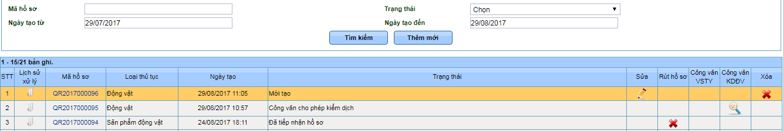

* + - * Trường hợp hồ sơ đã gửi cho BNN và BNN đã tiếp nhận, doanh nghiệp không thể thực hiện xin sửa hồ sơ, Doanh nghiệp chỉ có thể rút hồ sơ hoặc hủy hồ sơ để đăng ký lại.

### Gửi hồ sơ sang Bộ NN

Sau khi đã hoàn thành nhập thông tin hồ sơ tại bước 4.1.2 Doanh nghiệp thực hiện gửi hồ sơ

Trong màn hình khai báo hồ sơ (bước 4.1.2) sau khi lưu thông tin hồ sơ thành công. Doanh nghiệp nhấn nút Gửi hồ sơ

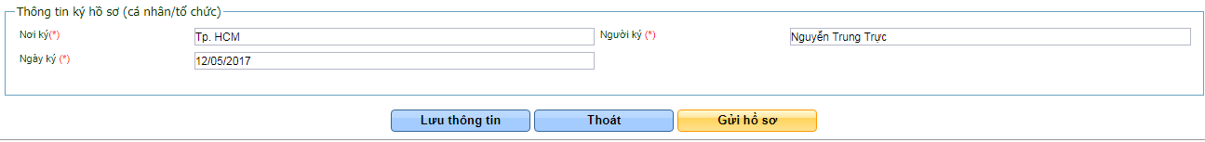

Nếu thành công hệ thống sẽ hiển thị thông báo Đã gửi yêu cầu thành công và trạng thái hồ sơ là Chờ tiếp nhận hồ sơ.

### Hủy hồ sơ

Doanh nghiệp có thể hủy hồ sơ khi trạng thái hồ sơ mới tạo hoặc hồ sơ đã gửi cho phía BNN và phía BNN đang/ đã xử lý

* + - * Trường hợp hồ sơ mới tạo hoặc đã gửi cho BNN nhưng BNN chưa xử lý: Doanh nghiệp nhấn vào nút Xóa tại danh sách hồ sơ. Hệ thống sẽ hiển thị cảnh báo 🡪 Doanh nghiệp nhấn nút OK để hủy hồ sơ

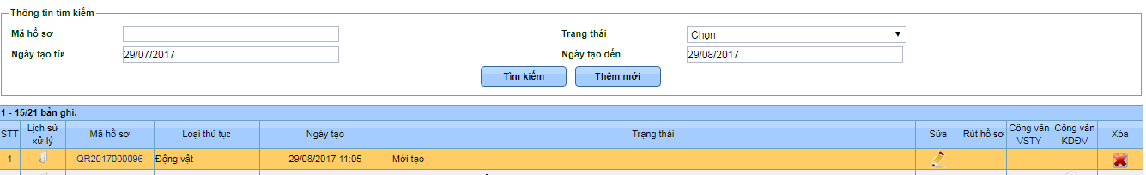

* + - * Trường hợp hồ sơ đã gửi cho phía BNN và BNN đã tiếp nhận hồ sơ/ đang xử lý hồ sơ: Doanh nghiệp phải nhấn vào nút Rút hồ sơ. Doanh nghiệp nhập lý do rút và gửi cho BNN

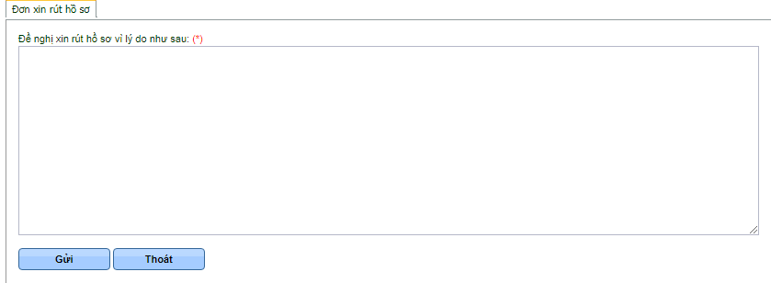

Nếu BNN đồng ý thì hồ sơ của Doanh nghiệp mới được rút.

### Xem thông tin Công văn đồng ý, thông tin hồ sơ, lịch sử giao dịch hồ sơ

Cho phép Doanh nghiệp xem thông tin hồ sơ, thông tin về đơn đăng ký, công văn đồng ý của BNN, trạng thái hồ sơ, các thông báo từ phía Bộ NN, lịch sử tác động hồ sơ

* + - * Để xem thông tin về đơn đăng ký, lịch sử giao dịch, công văn đồng ý. Từ màn hình danh sách hồ sơ, doanh nghiệp nhấn vào các cột Mã hồ sơ, lịch sử xử lý, công văn VSTY, Công văn KDTV

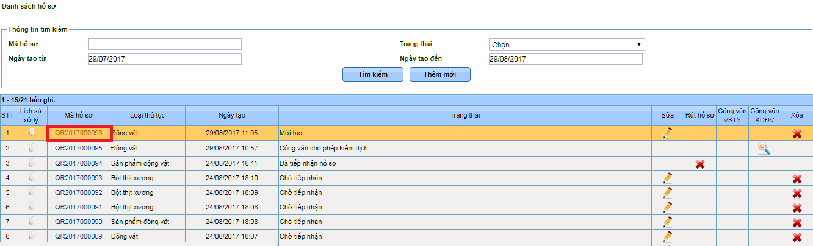

Hệ thống hiển thị thông tin chi tiết đơn đăng ký: Người dùng nhấn vào Mã hồ sơ

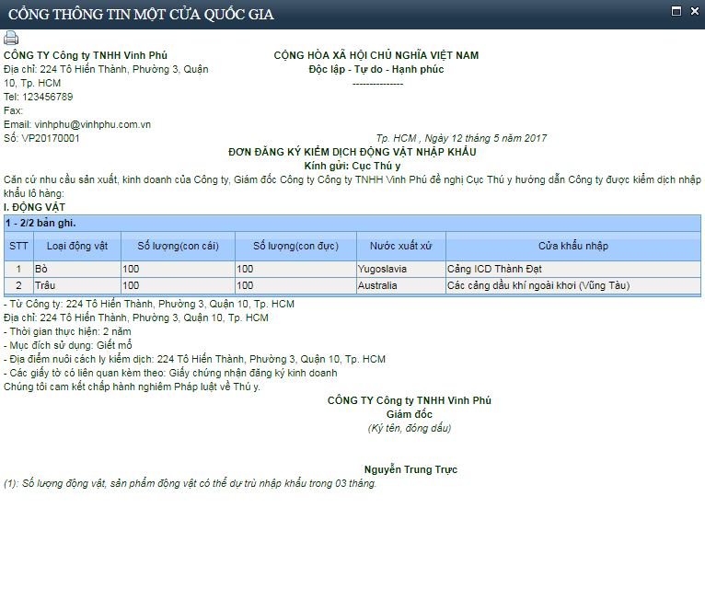

Người dùng nhấn vào Lịch sử hồ sơ để xem thông tin lịch sử xử lý

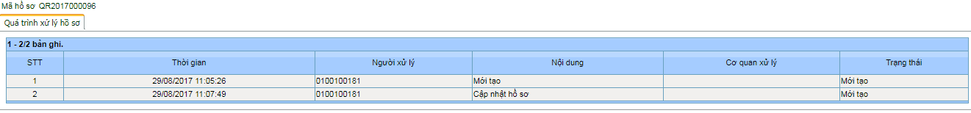

Người dùng nhấn vào công văn VSTY để xem chi tiết công văn

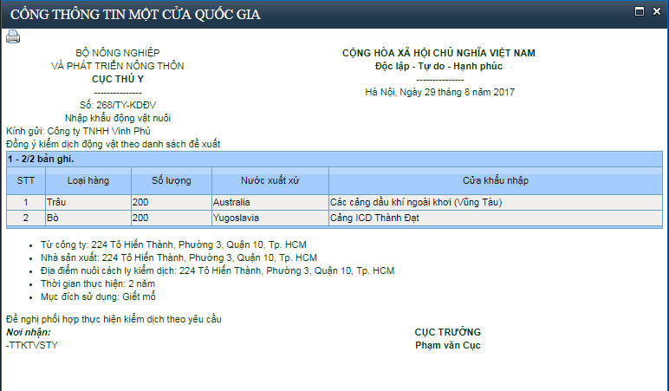

Người dùng nhấn vào công văn KDTV để xem chi tiết

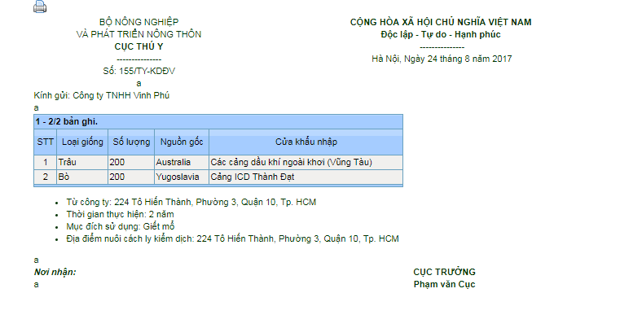

# PHỤ LỤC

## N/A